1.) 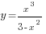;

2.) 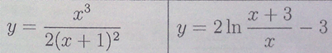
3.)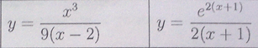
Каждую функцию решить по схеме указанной ниже
Расчетно-графическая работа
по теме "Исследование функции одной переменной и построение ее графика"
Содержание работы
провести полное исследование функции и построить ее график.
Заданную функцию необходимо исследовать по следующей схеме:
1.Найти область определения функции.Указать,если есть,точки разрыва функции.
2.Найти точки пересечения графика функции с осями координат.
3.Определить,является ли функция четной,нечетной или она является функцией общего вида.
4.Найти производные функции первого и второго порядка.
5.Найти критические точки первого и второго рода.Указать интервалы,
на которые критические точки разбили всю область определения функции.
6.Найти интервалы возрастания и убывания функции.
7.Определить точки экстремумов функции.
Вычислить значения функции в полученных экстремальных точках.
8.Найти интервалы выпуклости графика функции.
9.Определить точки перегиба графика функции.
Вычислить значения функции в полученных точках перегиба.
10.Построить на основании пуктов 5-9 таблицу для проведения исследования функции.
x-критические точки и интервалы взять из пункта 5.
y'-в каждом интервале указать знак y'
y-интервалы монотонности и точки экстремумов взять из пунктов 6,7
y"-в каждом интервале указать знак y"
y-интервалы выпуклости и точки перегиба графика функции взять из пунктов 8,9.
11.Найти асимптоты графика функции(написать уравнения):вертикальные и наклонные(или горизонтальные).
12.Построить график функции на основании проведенного исследования.

